舊時"難見的"珍貴鏡頭

|  |
| --- |
| **[joinGroup](http://groups.yahoo.com/group/alpha-Q/join)** |

**Frank Sinatra and Grace Kelly**

**法蘭克‧辛那屈 & 葛麗絲．凱莉**

**[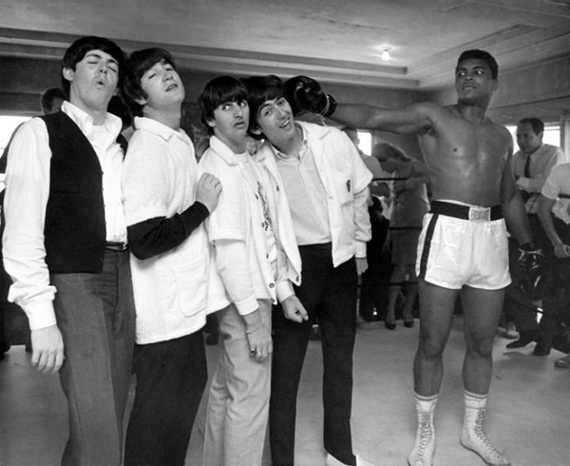](http://groups.yahoo.com/group/alpha-Q/join)**

***The Beatles and Mohammad Ali***

***披頭四 & 拳王阿里***

**[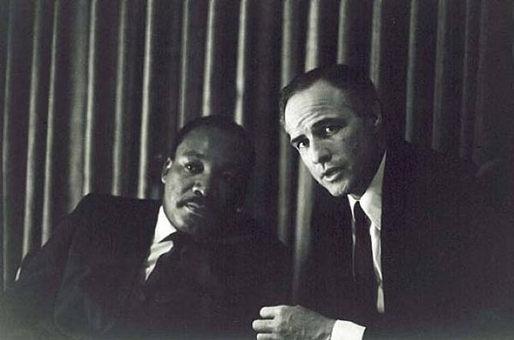](http://groups.yahoo.com/group/alpha-Q/join)**

***Martin Luther King Jr. And Marlon Brando***

***馬丁·路德·金 & 馬龍·白蘭度***

**[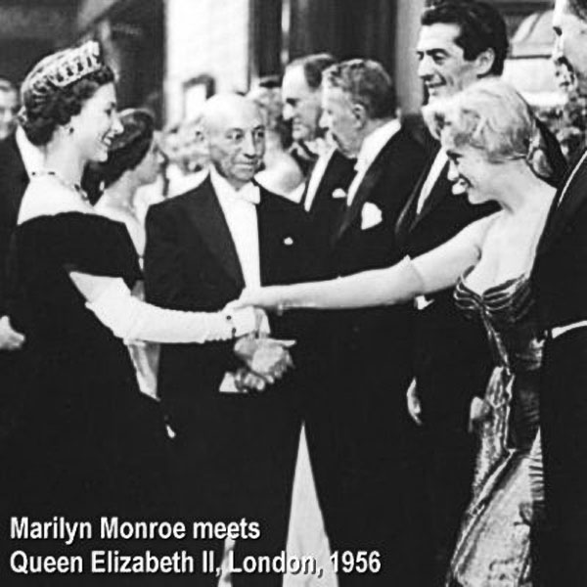](http://groups.yahoo.com/group/alpha-Q/join)**

***Marilyn Monroe (***瑪莉蓮‧夢露***)***

***Meets Queen Elizabeth II (***英國女王)

**[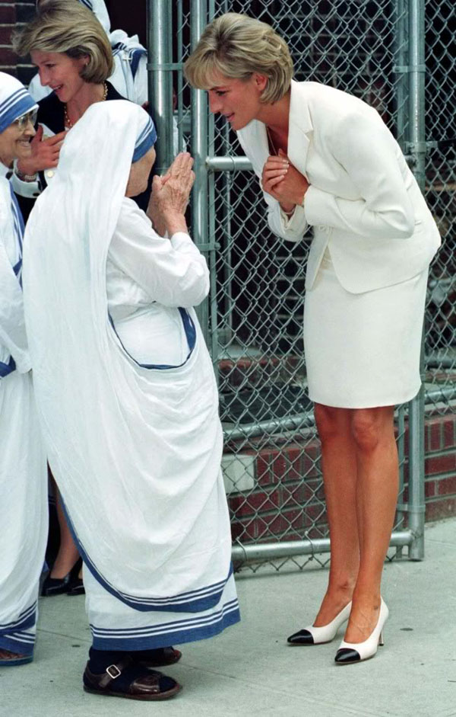](http://groups.yahoo.com/group/alpha-Q/join)**

***Mother Teresa and Princess Diana***

*(*德蘭*修女 [*又称做德瑞莎*修女] & 戴安娜王妃)*

**[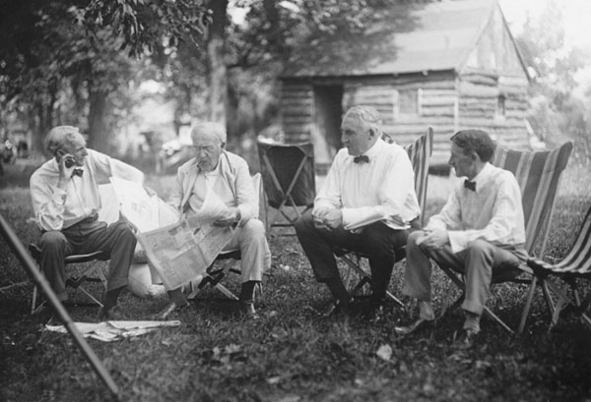](http://groups.yahoo.com/group/alpha-Q/join)**

***Henry Ford (汽車大王 福特),***

***Thomas Edison(愛迪生),***

***Warren G.(*** ***西海岸饒舌嘻哈歌手)***

**[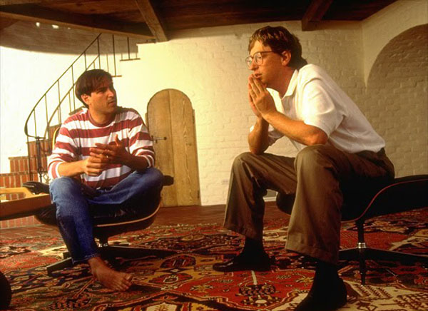](http://groups.yahoo.com/group/alpha-Q/join)**

***Steve Jobs (Apple的 賈伯斯)***

***and Bill Gates(微軟 的 蓋茲)***

**[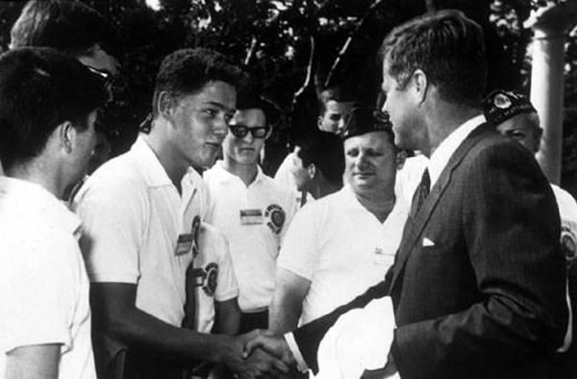](http://groups.yahoo.com/group/alpha-Q/join)**

***Bill Clinton meeting John F.Kennedy***

***at White House in 1963  
科林頓 見 甘迺迪總統, 1963於白宮***

**[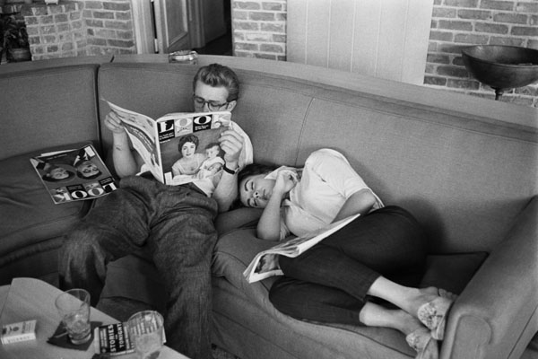](http://groups.yahoo.com/group/alpha-Q/join)**

***James Dean (詹姆斯·迪恩)***

***and Elizabeth Taylor (伊丽莎白·泰勒)***

**[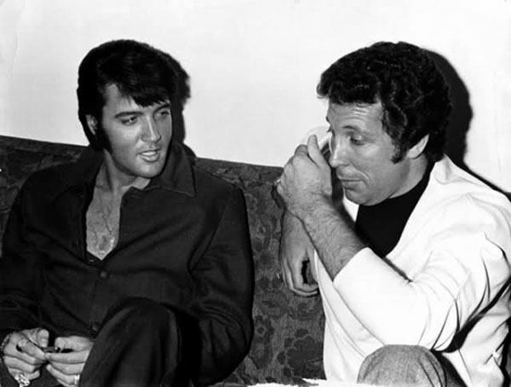](http://groups.yahoo.com/group/alpha-Q/join)**

***Elvis Presley and Tom Jones***

***貓王 普里斯萊 & 湯姆‧瓊斯***

**[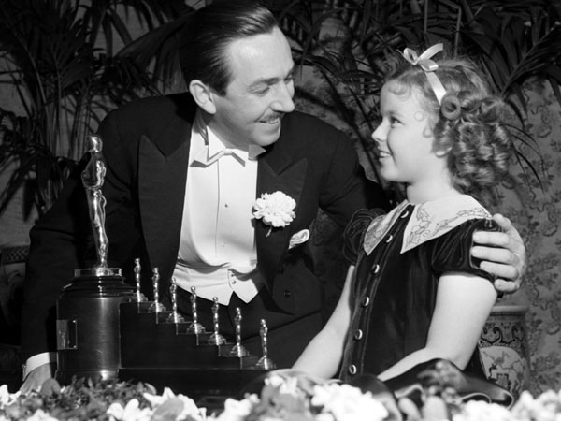](http://groups.yahoo.com/group/alpha-Q/join)**

***Walt Disney and Shirley Temple***

***華特‧迪士尼 & 童星 秀蘭·鄧波兒***

**[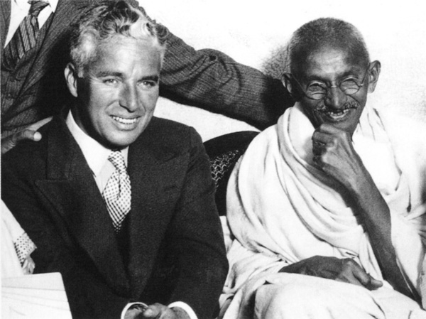](http://groups.yahoo.com/group/alpha-Q/join)**

**Mahatma Gandhi (印度國父 甘地)**

**& Charlie Chaplin** **(卓别林)**